*Додаток 1*

Міністерство освіти і науки України

Національний технічний університет України «Київський політехнічний інститут імені Ігоря Сікорського"

Факультет інформатики та обчислювальної техніки Кафедра інформатики та програмної інженерії

Звіт

з лабораторної роботи № 1 з дисципліни

«Алгоритми та структури даних-1.

Основи алгоритмізації»

«Дослідження лінійних алгоритмів» Варіант 17

Виконав студент ІП-13 Козак Антон Миколайович

(шифр, прізвище, ім'я, по батькові)

Перевірив

( прізвище, ім'я, по батькові)

Київ 2021

# Лабораторна робота 1

**Дослідження лінійних алгоритмів**

**Мета** – дослідити лінійні програмні специфікації для подання перетворювальних операторів та операторів суперпозиції, набути практичних навичок їх використання під час складання лінійних програмних специфікацій.

**Варіант 17**

Задано два числа. Знайти середнє арифметичне і середнє геометричне їх модулів.

**Постановка задачі**

Заданий алгоритм повинен приймати на вводі два числа і розрахувати значення середнього арифметичного та середнього геометричного їх модулів.

**Побудова математичної моделі**

**Таблиця змінних**

|  |  |  |  |
| --- | --- | --- | --- |
| **Змінна** | **Тип** | **Ім’я** | **Призначення** |
| Перше задане число | Дійсний | A | Початкові данні |
| Друге задане число | Дійсний | B | Початкові данні |
| Модуль першого числа | Дійсний невід’ємний | ModA | Проміжні данні |
| Модуль другого числа | Дійсний невід’ємний | ModB | Проміжні данні |
| Середнє арифметичне | Дійсний невід’ємний | AvrSum | Вихідні данні |
| Середнє геометричне | Дійсний невід’ємний | AvrMul | Вихідні данні |

1. Розрахуємо модулі для обох чисел: $ModA=|A|$, $ModB=|B|$.
2. Розрахуємо середнє арифметичне: $AvrSum=(ModA+ModB)/2$.
3. Розрахуємо середнє геометричне: $AvrMul=√(ModA*ModB)$.

**Розв’язання**

1. Визначимо основні дії.
2. Деталізуємо дію знаходження модуля числа A.
3. Деталізуємо дію знаходження модуля числа B.
4. Деталізуємо дію знаходження середнього арифметичного.
5. Деталізуємо дію знаходження середнього геометричного.

**Псевдокод алгоритму**

Крок 1

**Початок**

Введення A та B

Обчислення ModA

Обчислення ModB

Обчислення AvrSum

Обчислення AvrMul

Виведення AvrSum та AvrMul

**Кінець**

Крок 2

**Початок**

Введення A та B

$ModA:=|A|$

Обчислення ModB

Обчислення AvrSum

Обчислення AvrMul

Виведення AvrSum та AvrMul

**Кінець**

Крок 3

**Початок**

Введення A та B

$ModA:=|A|$

$ModB:=|A|$

Обчислення AvrSum

Обчислення AvrMul

Виведення AvrSum та AvrMul

**Кінець**

Крок 4

**Початок**

Введення A та B

$ModA:=|A|$

$ModB:=|A|$

$AvrSum≔(ModA+ModB)/2$

Обчислення AvrMul

Виведення AvrSum та AvrMul

**Кінець**

Крок 5

**Початок**

Введення A та B

$ModA:=|A|$

$ModB:=|A|$

$AvrSum≔(ModA+ModB)/2$

$AvrMul≔√(ModA*ModB)$

Виведення AvrSum та AvrMul

**Кінець**

**Блок-схема алгоритму**

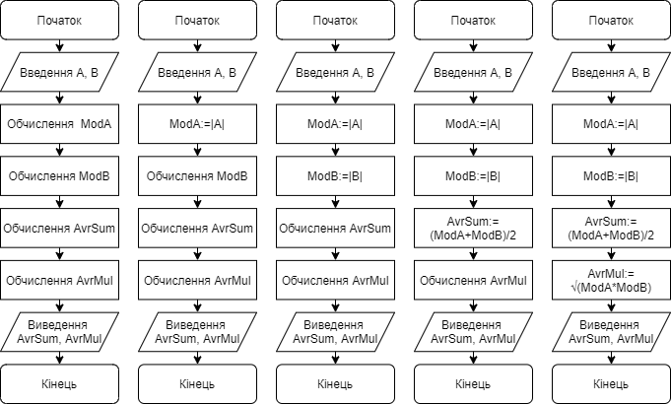

**Випробування алгоритму**

|  |  |
| --- | --- |
| Блок | Дія |
|  | Початок |
| 1 | Введення А = 3, В = -7 |
| 2 |  |
| 3 |  |
| 4 | $$AvrSum=(3+7)/2$$ |
| 5 | $$AvrMul=√(3*7)$$ |
| 6 | Виведення AvrSum=5, AvrMul=4.582 |
|  | Кінець |

**Висновки**

Протягом виконання цієї лабораторної роботи я дослідив лінійні алгоритми, набув навичок складання математичних моделей, використання блок-схем та псевдокоду. Маючи два довільні дійсні числа я склав алгоритм, який успішно виводить середнє геометричне та середнє арифметичне модулів цих чисел.